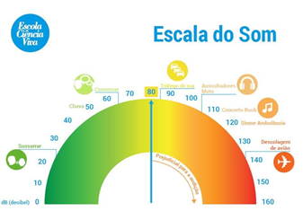

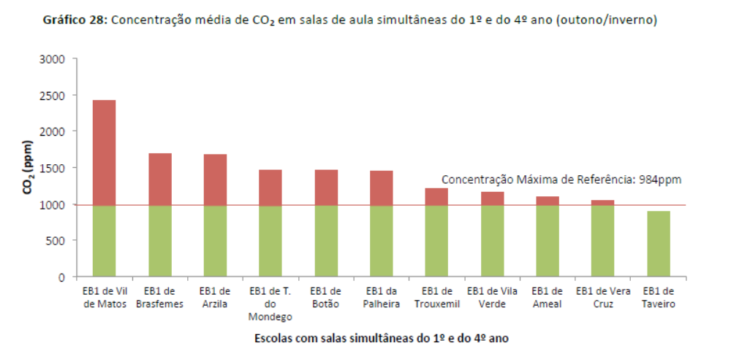
Fonte: Ferreira, A. M. C. (2014). Qualidade do ar interior em escolas e saúde das crianças. Tese de doutoramento. Coimbra: Universidade de Coimbra. http://hdl.handle.net/10316/26262

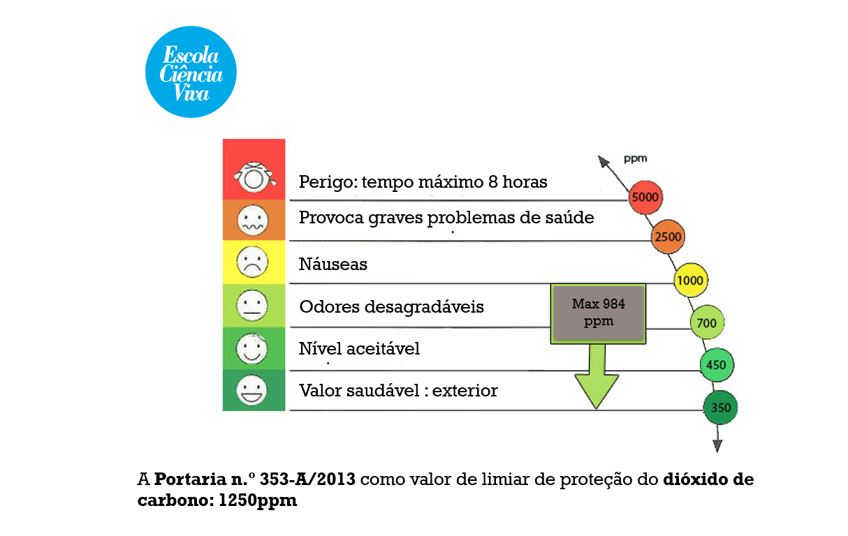

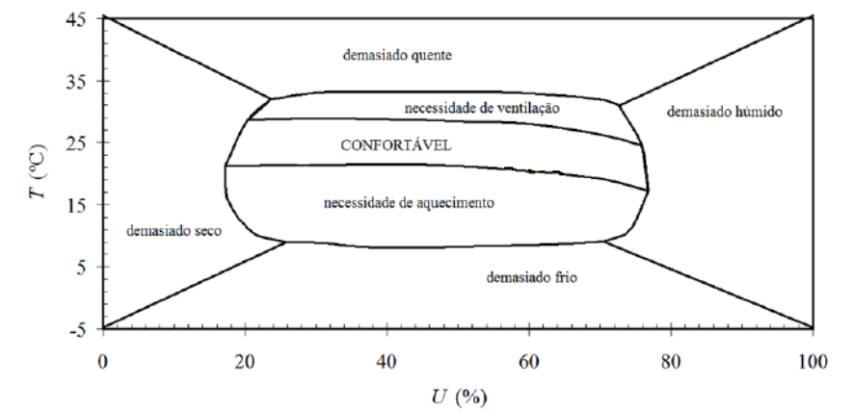
Diagrama de conforto humano da Organização Mundial de Saúde
Fonte: Silva, M. (2014). Contribuição para o ensino nas ciências, usando a temática conforto térmico. Dissertação de doutoramento. Universidade de Aveiro. https://ria.ua.pt/handle/10773/14161
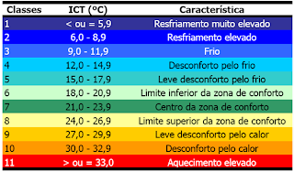
Fonte: [Funari, F. L. (2006). O índice de sensação térmica humana em função dos tipos de tempo na Região Metropolitana de São Paulo. Tese de Doutorado. São Paulo: FFLCH, USP.], adaptado por https://irrigacao.blogspot.pt/

